День самоуправления в школе села Ракитное

Ученическое самоуправление является формой организации жизнедеятельности ученического коллектива, характеризующейся активным участием школьников в решении задач, стоящих перед школой.
Деловая игра «День самоуправления» (День дублера) позволяет обучающимся раскрыть лидерские качества личности и реализовать организаторские способности, педагогам - подвести итоги развития самоуправления на определенном этапе, определить проблемы и наметить пути их решения.
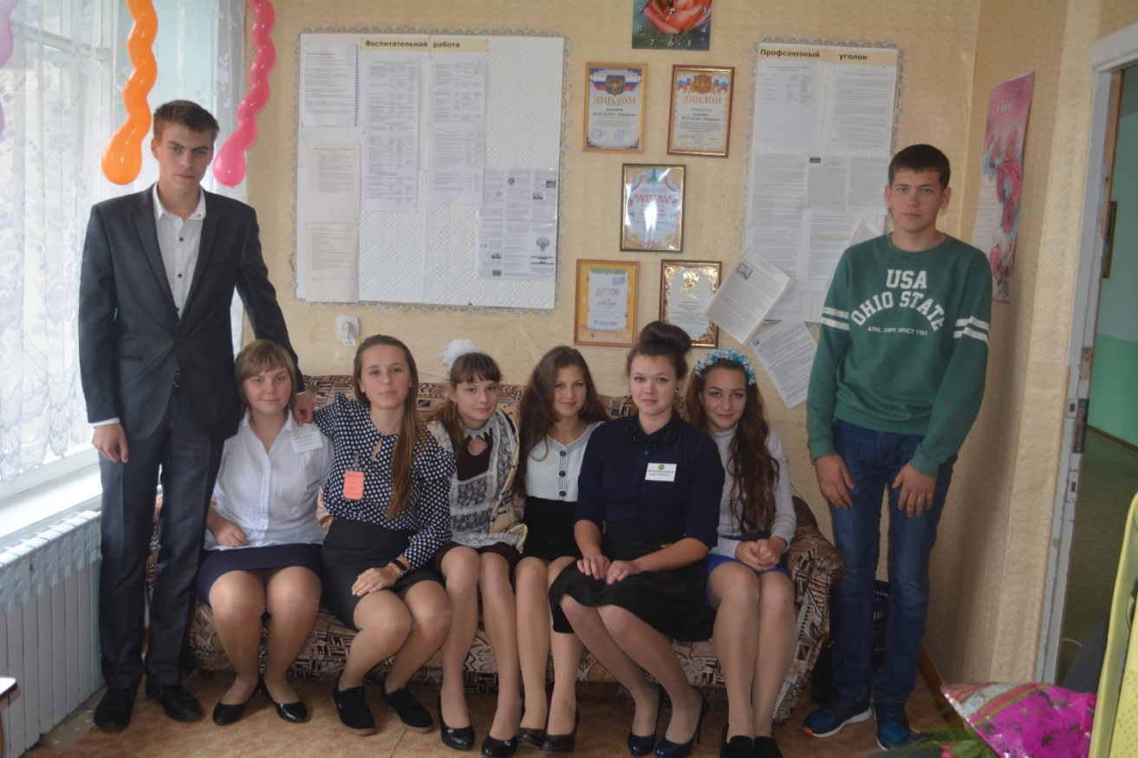
Второй год в нашей школе проводится День самоуправления. В этом году в нем приняли участие учащиеся 10-11 классов. Общим собранием участвующих в Дне самоуправления были выдвинуты кандидатуры на замещение административных должностей: директор – дублер Ращенко Карина, заместитель директора по учебно-воспитательной работе Демочко Ульяна и заместитель директора по воспитательной работе Киселева Виталия. Также были выдвинуты кандидатуры учителей-предметников и классных руководителей. На дублерском педсовете уточнили обязанности, утвердили дублерскую документацию и распорядок дня. Дублеры были ознакомлены со своими правами и обязанностями. Все учителя-дублеры отнеслись ответственно к своей работе. Также усилиями учащихся был подготовлен праздничный концерт, на котором директор школы Литвинчук Светлана Николаевна поздравила коллег и вручила грамоты за многолетний добросовестный труд Мигаль Г. П., Иванову С. Н., Новиковой Т. Ф., Боднарь А. В.. А гость праздника – бывший директор нашей школы Дейнеко Анна Максимовна вручила грамоту Светлане Николаевне и поздравила всех с Днем учителя. Поздравить учителей в этот день пришел и глава поселения Олег Анатольевич Кириллов, который вручил педагогам и работникам школы благодарственное письмо от администрации Ракитненского сельского поселения.
После уроков состоялся педсовет дублеров, на котором были подведены итоги дня. Ребятам очень понравилось быть в роли учителей.

